ПЕТАРДЫ И ХЛОПУШКИ – СОВСЕМ НЕ ДЕТСКИЕ ИГРУШКИ !!!

Пользуйся пиротехникой только в присутствии взрослых:
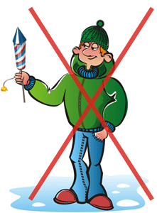

Перед запуском салюта или фейерверка внимательно изучи инструкцию и соблюдай меры пожарной безопасности.
ЗАПРЕЩАЕТСЯ: покупать такую продукцию с рук, в упаковках с видимыми повреждениями или с истекшим сроком годности
БЕРЕГИ ЁЛКУ ОТ ОТКРЫТОГО ОГНЯ

Никогда не используй для иллюминации ёлки: свечи, бенгальские огни и фейерверки, а также не пользуйся пиротехникой вблизи ёлки.

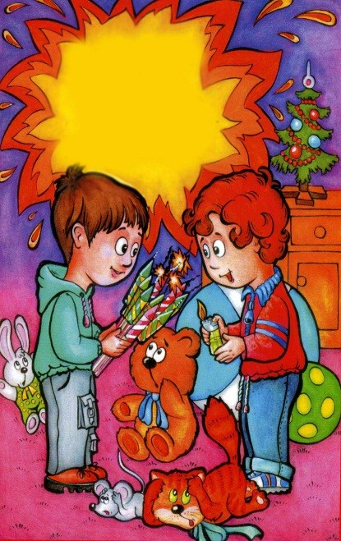
УВАЖАЕМЫЕ РОДИТЕЛИ!
- не оставляйте детей дома одних;
- уберите все предметы, которыми он может пораниться;
- не оставляйте спички, зажигалки в доступном для детей месте;
- лекарства должны храниться в недоступном для детей месте;
- не отпускайте детей на лед (на рыбалку, катание на лыжах и санках) без присмотра;
- не разрешайте детям гулять в темное время суток, далеко от дома;
- не разрешайте им самостоятельно пользоваться газовой плитой, печью, включать электроприборы, в том числе электрическую гирлянду.

Сами неукоснительно выполняйте правила по безопасности. Будьте примером!

В праздник не стоит ЗАБЫВАТЬ об элементарных ПРАВИЛАХ БЕЗОПАСНОСТИ

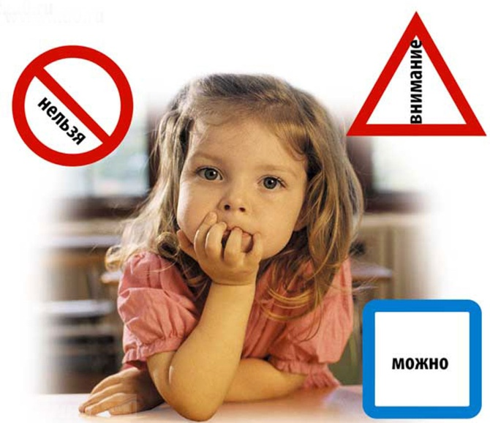
ЗАПОМНИ САМ И
РАССКАЖИ ДРУЗЬЯМ!!!

ВЫБИРАЙ КАЧЕСТВЕННЫЕ ЁЛОЧНЫЕ УКРАШЕНИЯ
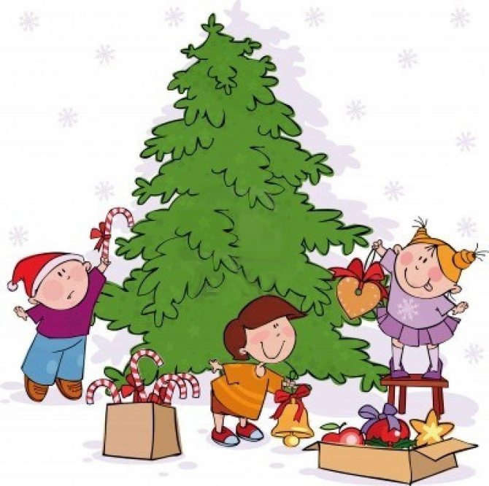
Чтобы обеспечить свою безопасность, покупай новогодние гирлянды в специализированных магазинах. Они должны быть сертифицированы и иметь специальную маркировку. Не украшай ёлку игрушками, которые легко воспламеняются.
Администрация Жирновского муниципального района

Комиссия по делам несовершеннолетних и защите их прав

БЕЗОПАСНЫЙ
НОВЫЙ ГОД

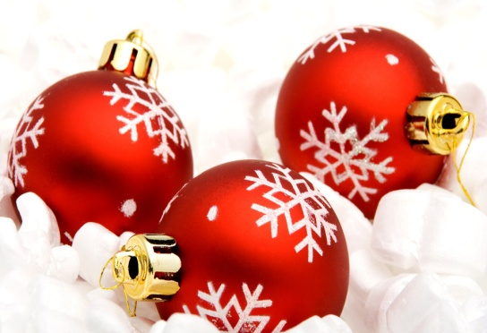

г. Жирновск 2022 год

